 | ВОЛЖСКИЙ ЗАВОД  ПРОМЫШЛЕННОЙ АРМАТУРЫ

Хомут врезной ВЗПА для труб
с фланцевым отводом нержавеющий
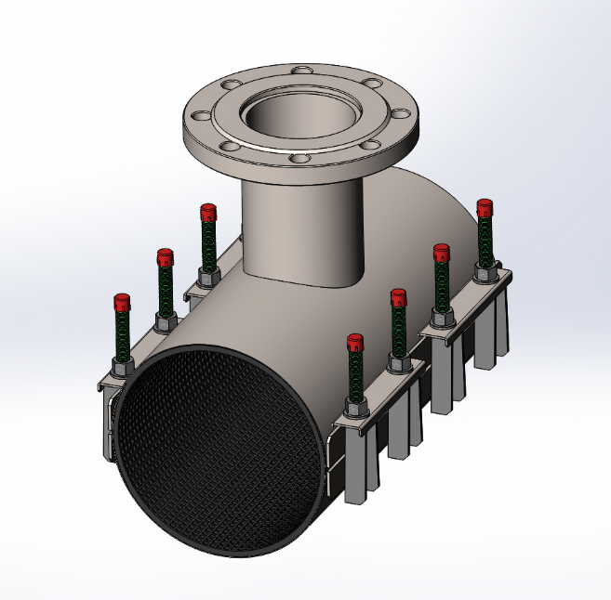
ПАСПОРТ
ТУ 25.99.29-003-21203517-2017

2025 г.

Хомут врезной для труб с фланцевым отводом нержавеющий
1. Общие сведения
Хомут врезной с фланцевым отводом нержавеющий (далее хомут) применяется для осуществления постоянной или временной врезки в трубопровод, транспортирующий различные жидкости, включая питьевую воду.
Обжимной диапазон (наружный диаметр трубы) от 100 мм до 1224 мм.
Длина хомута 300-1200 мм.
Длина отвода от 150 мм.
Размер фланцев: ДУ50, ДУ 65, ДУ80, ДУ100, ДУ150, ДУ200 в соответствие с ГОСТ 12815-80.
Рабочее давление хомута зависит от наружного диаметра ремонтируемой трубы:
при диаметре трубы от 16 до 174 мм – 1,6 МПа,
175-500 мм – 1.0 МПа,
>500 мм – 0,6 МПа.
Диапазон рабочей температуры: резина NBR до -20 С° до +80 С°, резина EPDM от -20 С° до +140 С°.

2. Устройство продукции.
Хомут состоит из корпуса с резиновым уплотнением, накидных скоб и метизов (Рис. 1).
Корпус, состоящий из бандажа (толщина листа 0,8-1,5мм), отвода с фланцем и замковых частей, представляет собой цельную конструкцию из нержавеющей стали (08Х18Н10 или AISI 304), сваренную в среде аргона и прошедшую трёхстадийную химическую пассивацию для дополнительной защиты сварочных швов от коррозии.
В зависимости от диаметра хомута бандаж изготавливается из листа металла, толщиной от 0,8 до 1,5мм.
Замковая часть включает в себя две замковые пластины (толщина металла 3мм) к одной из которых приварены шпильки (в зависимости диаметра изделия диаметр шпильки от 12 до 20 мм), а к другой пластине приварены направляющие упоры (толщина металла 3 мм). На каждую шпильку приходится два направляющих упора. Хомут имеет две замковые части. При ОД хомута свыше 600мм, возможно изготовление хомута с тремя замковыми частями.
Резиновое уплотнение с внутренней поверхностью типа "вафля", в которое впрессован вкладыш из нержавеющей стали, изготовлено из этилен-пропиленового каучука (EPDM) или из бутадиен-нитрильного каучука (NBR). Размер одной ячейки «вафли» уплотнения - 5*5 мм. Уплотнение крепится к внутренней стенке бандажа с помощью специального клея или армированной клейкой ленты. Уплотнение является цельным куском. От материала уплотнения зависит среда, с которой допустимо применение хомута. Подробнее с таблицей допустимых веществ можно ознакомиться на сайте производителя www.vzpa.ru.
Накидные скобы (имеют два ребра жесткости), гайки и шайбы выполнены из нержавеющей стали, защитные колпачки из пластика. Для каждой замковой части количество накидных скоб равно (при длине хомута 300мм – 1 шт., 400-600мм = 2 шт., 700-900мм =3 шт., 1000-1200мм = 4 шт.); количество гаек, шайб и колпачков: кол-во = длина хомута / 100.
Рис.1 | № | Наименование
 | 1 | Бандаж
 | 2 | Накидная скоба
 | 3 | Гайка
 | 4 | Шайба
 | 5 | Защитный колпачок
 | 6 | Резиновое уплотнение
 | 7 | Шпилька
 | 8 | Замковая пластина
 | 9 | Направляющий упор
 | 10 | Отвод
 | 11 | Фланец
Хомут изготовлен в соответствии с действующей технической документацией производителя ТУ 25.99.29-003-21203517-2017, сертификат соответствия ГОСТ Р № 1469778.

3. Область применения
Врезные хомуты можно использовать для осуществления временной или постоянной врезки в трубопровод из широкого спектра материалов: литой чугун, кованный чугун, сталь, сталь с покрытием из полиэтилена, ПВХ (поливинилхлорид), армированный стеклопластик, полиэтилен, асбестоцемент.
4. Комплектность
Хомут в сборе – 1 шт., паспорт – 1 шт.

5. Правила хранения и транспортировки продукции
Хомуты поставляются в собранном виде, упакованными в короба из гофрокартона. Условия хранения изделия должно соответствовать группам 1, 2 ГОСТ 15150-69. При транспортировке следует использовать крытое транспортное средство и при необходимости дополнительно упаковать изделие таким образом, чтобы не произошло существенной деформации заводской коробки и корпуса хомута.

6. Указание по монтажу
Перед началом монтажа убедитесь в том, что хомут подобран правильно по обжимному диапазону. Очистите трубу, удалив с поверхности как можно больше грязи и коррозии. Отметьте место на трубе, где будут находиться концы хомута. После установки используйте эти метки чтобы убедиться, что хомут установлен в нужном месте. Обильно смажьте трубу мыльным раствором в месте прилегания хомута. Не используйте жирные смазки. Открутите гайки до конца, но не снимайте со шпилек. Раскройте хомут и оберните его вокруг трубы. Наденьте накидную скобу без применения усилия, затяните гайки вручную. Далее затягивайте гайки постепенно поочерёдно простым или специальным динамометрическим ключом. Затяжку производить до получения требуемого результата исходя из рабочего давления в трубопроводе. Максимальный крутящий момент: для шпилек М12 – 78 Н-м, для М14 – 123 Н-м, для М16 – 180 Н-м (по РД 37.001.131-89). Подождите 20 минут, а затем снова затяните с соответствующим моментом. Подсоедините к резьбовой части требуемый фитинг. По окончании установки проведите тест установленного хомута на протечку под давлением. Если ремонтируемый трубопровод находится в грунте, засыпьте и тщательно уплотните грунт вокруг хомута, максимально исключив проседание грунта в месте ремонта.

7. Утилизация
По истечению срока эксплуатации изделие допускается разобрать на составные части: оцинкованная сталь, нержавеющая сталь, резина и отправить на вторичную переработку. Или утилизировать в соответствии с установленным на эксплуатирующем изделие предприятии порядком, составленным в соответствии с Законами РФ № 96-Ф3 “Об охране атмосферного воздуха”, № 89-Ф3 “Об отходах производства и потребления”, № 52-Ф3 “О санитарно-эпидемиологическом благополучии населения”, и другими российскими и региональными нормами, актами, правилами, распоряжениями и пр., принятыми во исполнение указанных законов.
8. Гарантии производителя
На изделие, которое хранилось, было установлено и эксплуатируется в соответствии с данным Техническим паспортом, предоставляется гарантия 12 месяцев со дня продажи. Расчетный срок эксплуатации 10 лет.

Производитель: ООО «Волжский Завод Промышленной Арматуры», Самарская обл., г.Тольятти, ул. Вокзальная, 1а. тел. 8-800-250-70-93, www.vzpa.ru, info@vzpa.ru

